# **DU 18 JUIN AU 1ER JUILLET**

**PROGRAMMES FETE DE LA MUSIQUE : page 7 à 9**

**Vendredi 22 Juin**

**SAILLY SUR LA LYS**

De 19h30 à 23h30

**Randonnée extérieure semi-nocturne à Estaires**

L’association « Les Randonneurs Estairois » organise une randonnée semi-nocturne à Estaires. Elle propose 1 circuit de 10 km accompagné non fléché.

Si vous êtes intéressés par cette randonnée et afin d’organiser le co-voiturage, l’association des Randonneurs de l’Alloeu vous donnent rendez-vous à 19h30 sur le parking de l'église de Sailly.

**Rdv** : Parking de l’Eglise

**Tarifs** : 2 € donnant droit à une collation à l’arrivée (boisson et casse-croûte)

**Rens.** : Les Randonneurs de l’Alloeu au 06 10 05 13 86 ou sur [www.randonneuralloeu.org](http://www.randonneuralloeu.org)

**Dimanche 24 Juin**

**NIEPPE**

## A 8h30

## Randonnée extérieure à Oye-Plage

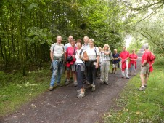Chaque dimanche, Nieppe je marche organise une randonnée d’une demi-journée, le matin, d’une distance variant de 8 à 14 kms.

Le départ de toutes les randonnées est fixé à 8h30 (sauf exception) sur la place de la Mairie de Nieppe. Pour la bonne organisation de ces randonnées, il est recommandé d’être présent dès 8h15 pour un départ à 8h30 précises.

**Gratuit**

**Rdv :** place de la Mairie – 59850 NIEPPE

**Rens. :** Nieppe je marche au 03.20.48.73.71 (mercredi de 18h30 à 20h) ou [michelvuillermet@wanadoo.fr](mailto:michelvuillermet@wanadoo.fr) (Président)

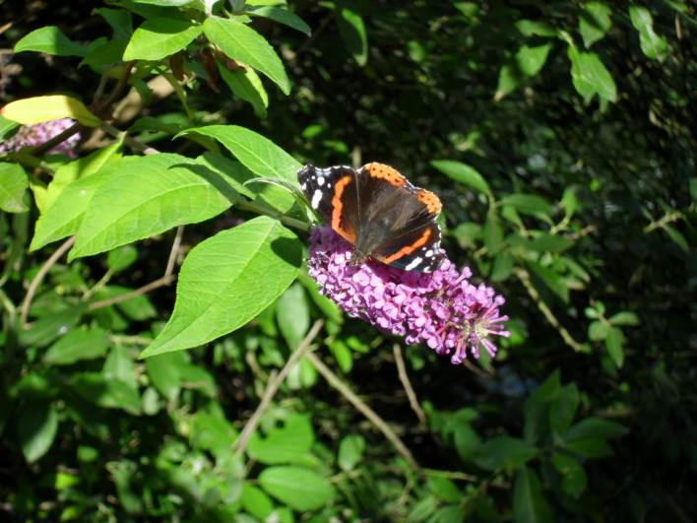**Dimanche 24 Juin**

**STEENWERCK**

a 15h

**Circuit promenade en bord de Lys**

**Envolons nous avec les papillons !**

Cette après-midi est consacrée aux papillons. Après un diaporama à la médiathèque de La Croix du Bac, nous irons à leur rencontre et observer leur vie fantastique.

Plus d’informations sur : http://biblicroixdubac.over-blog.com

**Gratuit**

**Rdv** : Médiathèque de la Croix du Bac - rue de Bac Saint Maur - 59181 STEENWERCK

**Rens. :** Steenwerck Nature au 06.22.60.01.38

**Dimanche 24 Juin**

**STEENWERCK**

A 15h30

**Visite guidée de la Ferme des Orgues**

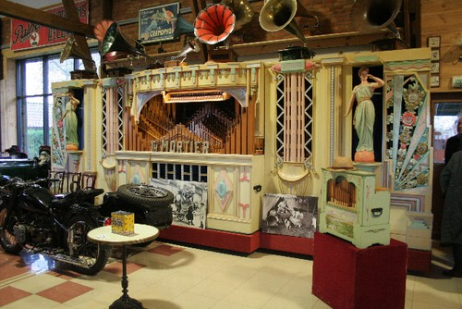En famille ou entre amis, parents ou grands parents, venez vous souvenir ou faire découvrir la magie de la musique mécanique à vos proches. La visite guidée vous permettra de remonter dans le temps et pour les plus grands de retomber en enfance grâce à des instruments de musique datant du début du 19ème à nos jours.

Au son d’un phonographe, à la vue d’un automate, penchés sur un bastringue ou bien tournant la manivelle d’un orgue de barbarie, petits et grands seront réunis par la charme de la musique d’autrefois le temps d’une après-midi.

**Tarifs** : 6 €/adulte, 3 €/enfant (6 à 14 ans). Gratuit pour les moins de 6 ans. Conseillé à partir de 3 ans. NOUVEAU : Tarif famille (2 adultes et 2 enfants) : 16 €   
**Rdv**: La Ferme des Orgues - 2 rue de l’Hollebecque - STEENWERCK   
**Rens.** : La Ferme des Orgues au 03.28.49.13.13 ou [contact@lafermedesorgues.com](mailto:contact@lafermedesorgues.com)

**Dimanche 24 Juin**

**STEENWERCK**

A 16h

**Balade en roulotte**

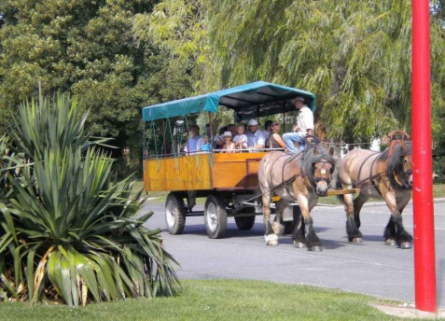

Judith et Nuage, deux chevaux de Trait, vous invitent à bord de leur roulotte pour découvrir la campagne steenwerckoise.   
  
**Tarifs** : 3,50 € / adulte et 2 € / enfant de moins de 10 ans   
**Rdv** : Musée de la Vie Rurale – 49 rue du Musée – 59181 STEENWERCK   
**Rens. et Résa.** : Office de Tourisme de la Vallée de la Lys au 03.28.44.20.04

**Mercredi 27 Juin**

**STEENWERCK**

A 14h30

**Visite guidée de la Ferme des Orgues**

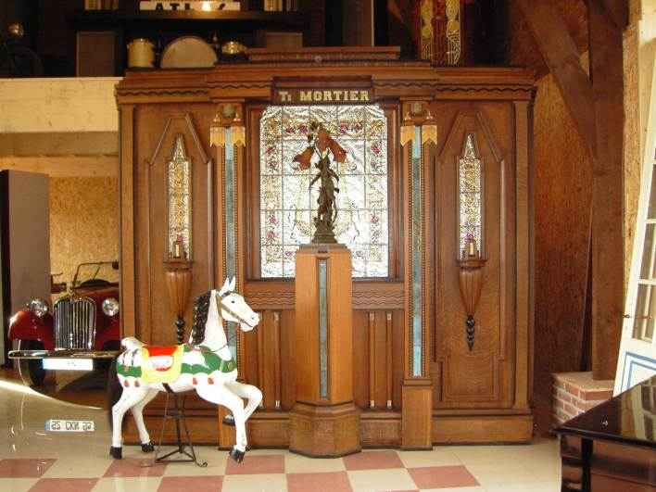En famille ou entre amis, parents ou grands parents, venez-vous souvenir ou faire découvrir la magie de la musique mécanique à vos proches. La visite guidée vous permettra de remonter dans le temps et pour les plus grands de retomber en enfance grâce à des instruments de musique datant du début du 19ème à nos jours.

Au son d’un phonographe, à la vue d’un automate, penchés sur un bastringue ou bien tournant la manivelle d’un orgue de barbarie, petits et grands seront réunis par la charme de la musique d’autrefois le temps d’une après-midi.

**Tarifs** : 6 €/adulte, 3 €/enfant (6 à 14 ans). Gratuit pour les moins de 6 ans. Conseillé à partir de 3 ans. NOUVEAU : Tarif famille (2 adultes et 2 enfants) : 16 €   
**Rdv** : La Ferme des Orgues - 2 rue de l’Hollebecque - STEENWERCK   
**Rens.** : La Ferme des Orgues au 03.28.49.13.13 ou [contact@lafermedesorgues.com](mailto:contact@lafermedesorgues.com)

**Vendredi 29 Juin**

**STEENWERCK**

a partir de 19h

**Soirée poésie et convivialité**

Présentation du premier recueil de François Xavier Farine : " D'infinis petits riens"

**Tarifs :** Entrée gratuite en échange d’un plat à partager pour un buffet solidaire et convivial

**Rdv :** Musée de la Vie Rurale - 47 rue du Musée - STEENWERCK   
**Rens.** : Office de Tourisme de la Vallée de la Lys au 03.28.44.20.04

**Samedi 30 Juin**

**MERVILLE**

a 15h

**Visite guidée de la Maison Diocésaine**

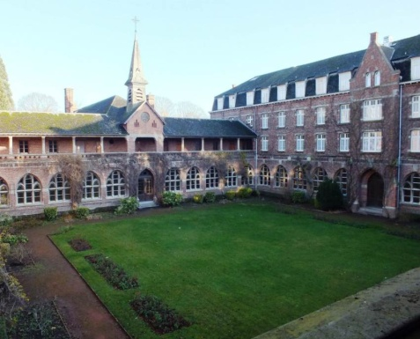La Maison Diocésaine, bâtie en 1924 par Cordonnier servait de grand séminaire de philosophie. Le bâtiment, devenu Maison Diocésaine d’Accueil, abrite désormais des séminaires, offices et retraites religieux…

Lors de cette visite guidée, votre guide, passionné d’histoire, vous dévoilera tous les secrets de ce superbe bâtiment, qui cache de nombreux trésors. Vous serez surpris par la beauté des lieux, notamment par la chapelle et les orgues.

Vous découvrirez le magnifique jardin du cloître, les anciennes chambres des séminaristes, le parc verdoyant de 2 hectares…

**Gratuit**

**Rdv :** Maison Diocésaine d’accueil – 70 rue Victorine Deroide (parking maison diocésaine) - MERVILLE

**Rens. et réservation** : Office de Tourisme de la Vallée de la Lys, antenne de Merville au 03.28.43.67.96

**Samedi 30 Juin**

**SAILLY SUR LA LYS**

**Fêtes de la Lys**

Le thème de ces 15ème fêtes de la Lys est « dans au fil de l’eau ». Laissez-vous guider le long des berges de la Lys vers les nombreuses animations que les communes participantes vous ont concocté.

Activités gratuites présentées par le Comité des fêtes de Sailly-sur-la-Lys

• Durant l’après-midi : balades en poneys, maquillages pour les enfants, manège pour les petits, structures gonflables, animations diverses…

• En fin d’après-midi : retraite aux flambeaux

• En soirée : concert rock avec un groupe local suivi d’un grand feu d’artifice.

**Rdv** : A la halte nautique

**Rens.** : Office de Tourisme de la Vallée de la Lys au 03.28.44.20.04

**Dimanche 1er Juillet**

**NIEPPE**

A 8h30

**Randonnée des fêtes de la Lys**

Chaque dimanche, Nieppe je marche organise une randonnée d’une demi-journée, le matin, d’une distance variant de 8 à 14 kms.

**Gratuit**

**Rdv :** Entrée du chemin des prés au bout de la rue de la Lys

**Rens. :** Nieppe je marche au 03.20.48.73.71 (mercredi de 18h30 à 20h) ou [michelvuillermet@wanadoo.fr](mailto:michelvuillermet@wanadoo.fr) (Président)

**Dimanche 1er Juillet**

**SAILLY SUR LA LYS**

De 9h30 à 12h

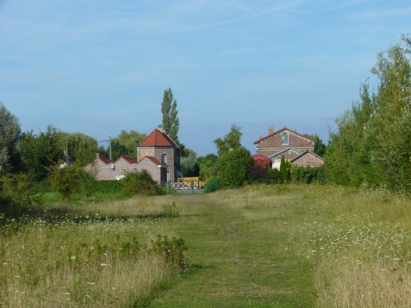**Randonnée des fêtes de la Lys**

Dans le cadre des Fêtes de la Lys, les « Randonneurs de l’Alloeu » organisent une randonnée accompagnée d’une dizaine de kilomètres sur les chemins de Sailly et en bord de Lys.

**Gratuit**

**Rdv** : Parking de l’Eglise – 62840 SAILLY SUR LA LYS

**Rens.** : Les Randonneurs de l’Alloeu au 06 10 05 13 86 ou sur [www.randonneuralloeu.org](http://www.randonneuralloeu.org)

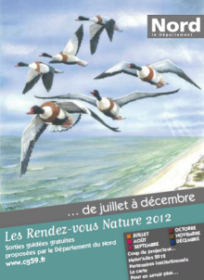

**Dimanche 1er Juillet**

**NIEPPE**

a 10H

**Sentier botanique**

Dans le cadre des Rendez-vous Nature 2012 proposées par le Département du Nord, ne manquez pas le sentier botanique au Parc du Château. Amoureux de la nature, c’est un véritable circuit de découverte de la richesse de ce parc qui vous est proposé. Accompagnés d’un guide, vous apprécierez les différentes composantes rassemblées là par une nature heureusement préservée.

**Gratuit**

**Rdv** : Parc du Château – 9 rue de Warneton – 59850 NIEPPE

**Rens. et réservation** : Office de Tourisme de la Vallée de la Lys au 03.28.44.20.04

**Dimanche 1er Juillet**

**MERVILLE, NIEPPE et SAILLY SUR LA LYS**

**Fêtes de la Lys**

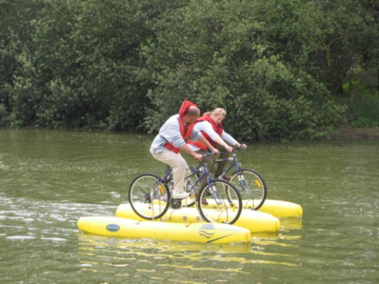

Le thème de ces 15ème fêtes de la Lys est « dans au fil de l’eau ». Laissez-vous guider le long des berges de la Lys vers les nombreuses animations que les communes participantes vous ont concocté.

**MERVILLE :**

• Balades en pédalo, en calèche, en poneys ou à dos d’ânes

• Diverses animations et jeux (structures gonflables - manège)

• Exposition des amis du vieux Merville : Animation musicale et concerts.

Restauration, marchand de nougats, barbe à papa et autres.

**Rdv** : Parc des Près de la ville

**Rens.** : Office de Tourisme de la Vallée de la Lys, antenne de Merville au 03.28.43.67.96

**NIEPPE :**

* Concours de pêche (La Pêche nieppoise)
* Randonnée pédestre le long de la Lys (Nieppe je marche) ;
* Pédalos gonflables pour les enfants sur les berges ;
* Balades en pédalo, en Umiak ou à bord d’un bateau de promenade ;
* Balades à dos de poney ;
* Concert apéritif (Orchestre d’Harmonie de Nieppe) avec présence des géants nieppois(Les Amis de Miss Cantine) ;
* Démonstration de danse (K ‘Danse, Orientaliya,Les Pompoms girls nieppoises) ;
* Aubades (Accordéon et Musique club)
* Animations (Flandre VTT Nieppe – Handball-club de Nieppe - Nieppe badminton club);
*  Tir à la carabine (Club de tir) ;
* Baptême en 4L (payant) (ACAP).
* Démonstrations de catch (Nieppe Wrestling Entertainment) ;
* Lâcher de ballons (Gymnastique nieppoise) ;
* Possibilité de venir avec des cerfs-volants pour faire des démonstrations ;
* Informations touristiques ;
* Buvette sur place (Football-club nieppois) ;
* Restauration “sucrée” (Les Amis de Miss Cantine).

**Rdv :**Sur les rives de la Lys, chemin des Prés (accès par la rue de la Lys)

**Rens**: Office de Tourisme de la Vallée de la Lys au 03.28.44.20.04

**SAILLY SUR LA LYS :**

Toute la journée

• Dès 9h30 sur la place de l’église : (gratuit) départ d’une randonnée sur les chemins de Sailly-sur-la-Lys,

d’une distance d’environ 11 km, organisée par les randonneurs de l’Alloeu de Sailly-sur-la-Lys. Possibilité de se restaurer (barbecue) à la halte nautique.

Dès 14h :

* animations gratuites proposées par la commission Tourisme de la ville :
* animation musicale
* balades en Umiak (grand canoë de 12 places),
* découverte du « Musée dans la ville »,
* démonstration de danse classique et moderne par l’atelier du centre socio-culturel, démonstration de rock par l’atelier du centre socio-culturel,
* balades en poneys,
* promenade en bateau à passagers,
* préparation et dégustation de gaufres et crêpes par « sucré-salé », s
* structures gonflables, manège pour les petits, animations et jeux pour les plus petits.

• Toute la journée : buvette assurée par le comité des fêtes de Sailly sur la Lys.

**Rdv** : A la halte nautique

**Rens.** : Office de Tourisme de la Vallée de la Lys au 03.28.44.20.04

**Dimanche 1er Juillet**

**STEENWERCK**

De 15h à 19h

**Fête des jeux d’autrefois**

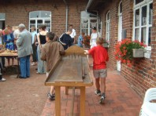Le premier dimanche de juillet, venez fêter les vacances en famille avec les nombreux jeux traditionnels mis à votre disposition dans l’estaminet et dans la cour du Musée.

Ce jour-là vous pourrez vous initier au tir à l’arc, au jeu de javelot, à la bourle flamande. D’autres jeux sont amenés par la Maison du Billard de Sailly sur la Lys. Et c’est gratuit ! Alors quoi de mieux pour toute la famille ?

Plus d’informations sur : www.musee-steenwerck.com

**Gratuit**   
**Rdv** : Musée de la Vie Rurale - 49 rue du Musée - STEENWERCK   
**Rens.** : Office de Tourisme de la Vallée de la Lys au 03.28.44.20.04

**Dimanche 1er Juillet**

**STEENWERCK**

A 15h30

**Visite guidée de la Ferme des Orgues**

La Ferme des Orgues vous accueille afin de vous faire découvrir ou redécouvrir la magie de la musique mécanique. La visite guidée vous permettra de remonter dans le temps et pour les plus grands de retomber en enfance grâce à des instruments de musique datant du début du 19ème à nos jours.

Au son d’un phonographe, à la vue d’un automate, penchés sur un bastringue ou bien tournant la manivelle d’un orgue de barbarie, petits et grands seront réunis par la charme de la musique d’autrefois le temps d’une après-midi.

**Tarifs** : 6 €/adulte, 3 €/enfant (6 à 14 ans). Gratuit pour les moins de 6 ans. Conseillé à partir de 3 ans. NOUVEAU : Tarif famille ( 2 adultes et 2 enfants) : 16 €   
**Rdv**  : La Ferme des Orgues - 2 rue de l’Hollebecque - STEENWERCK   
**Rens.** : La Ferme des Orgues au 03.28.49.13.13 ou [contact@lafermedesorgues.com](mailto:contact@lafermedesorgues.com)

# **Programmes Fête de la musique**

**MERVILLE (tous les concerts sont gratuits)**

**Du 5 au 27 juin**

**Mois du Blues a la médiatheque**

Expo rétrospective sur le blues, sélection de livres, CD et DVD à emprunter

**Rdv :** Médiathèque Espace Culturel Robert Hossein – 19 rue du Pont de Pierre – 59660 MERVILLE

**Rens :** Espace Culturel Robert Hossein au 03.28.42.07.56



**Dimanche 17 juin**

*de 11h30 à 13h*

**Animation musicale par Folkamusette**

Folkamusette, groupe mervillois, a pour but la promotion des musiques populaires et de ses lieux d’expression.

**Rdv** : kiosque, place Jean Baptiste Lebas

**Mercredi 20 juin**

*a 10h30*

**Chorale chœur et amitié**

A l’heure du marché !

**Rdv :** kiosque, place Jean Baptiste Lebas

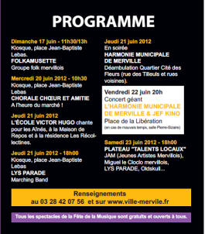**Jeudi 21 juin**

*A 18h*

**Concert de Lys Parade**

Groupe carnavalesque de musiciens et danseuses de type marching band

**Rdv** : kiosque, place Jean Baptiste Lebas

En soirée

**Harmonie Municipale de Merville**

**Rdv :** cité des fleurs (rue des tilleuls et rues voisines)

**Vendredi 22 juin**

*A 20h*

**Concert géant Harmonie Municipale et Jef Kino**

Jef Kino, chanteur, compositeur et musicien nordiste à tendance pop rock reprendra ses chansons aux textes souvent engagés avec l’Harmonie.

**Rdv :** place de la Libération (salle Pierre Sizaire en cas de mauvais temps)

**Samedi 23 juin**

*A 18h*

**Plateau « Talents Locaux »**

JAM (Jeunes artistes Mervillois), Miguel le Cloclo Mervillois, Lys Parade, Oldskull…

**Rens :** Espace Culturel Robert Hossein au 03.28.42.07.56 ou [www.ville-merville.fr/v4/accueil.html](http://www.ville-merville.fr/v4/accueil.html)

**NIEPPE :**

**Jeudi 21 juin**

*A 19h*

**Concerts**

Cold Silver Song, Envoyez les Violons!, Toine et Let’s Go

**Rdv :** Parc du château– 9 rue de Warneton – 59850 NIEPPE

**Rens.**: Mairie annexe au 03.20.38.80.50



**STEENWERCK :**

**Samedi 23 Juin**

**PARC DES IRIS – Contact : Home des Jeunes au 03.28.49.99.79 ou** [**homedesjeunes@yahoo.fr**](mailto:homedesjeunes@yahoo.fr)**:**

**CONCERTS GRATUITS**

*14h30 à 15h* : **Concert Orchestre des élèves de l’Ecole de Musique de Steenwerck**

*15h15 à 16h30* : **Classes d’orchestre instrumentales** : vous pourrez découvrir trompettes, saxophones,

flûtes… par les élèves de l’Ecole de Musique de Steenwerck

*16h30 à 17h30* : **Grand ensemble Musical « Accordéonistes de Lambersart »** : environ 50 accordéonistes vous divertiront sur des genres musicaux actuels

**ATELIERS « Découverte de la Musique autrement... »**

**Atelier Djumbé de 7 à 99 ans**

Animé par Marcel Association Afrika Sound

Séances de 14h à 14h45 et de 15h à 15h45. (Max. 15 pers. par atelier)

**Tarif** : 1 € / pers. Un ticket vous sera remis pour accéder à l’atelier.

**Résa.** : Office de Tourisme de la Vallée de la Lys au 03.28.44.20.04 ou contact@valleedelalys.fr

**Atelier Scrapbooking de 7 à 99 ans : création d’une pochette à CD**

Animé par Noëlle Bénévole Association Plaisir de Lire Buysscheure

Séances de 14h30 à 15h30, de 15h45 à 16h45 et de 17h à 18h. (Max. 12 pers. par atelier)

**Tarif** : 1 € / pers. Un ticket vous sera remis pour accéder à l’atelier.

**Résa.** : Office de Tourisme de la Vallée de la Lys au 03.28.44.20.04 ou contact@valleedelalys.fr

**Conte musical : conte pour tous à la Médiathèque**

Conte et Violon s’associent pour vous emmener avec toute la famille, dans un autre univers musical

avec Cécile Devaddère et Jean Pierre Barre, violoniste.

Séances de 15h15 à 15h45 et de 16h à 16h30.

**Tarif** : 1 € / pers. Un ticket vous sera remis pour accéder à l’atelier.

**Résa.** : Office de Tourisme de la Vallée de la Lys au 03.28.44.20.04 ou contact@valleedelalys.fr

**ATELIERS « Découverte Musicale »**

**Atelier pour les 5 à 12 ans : Quizz musical**

Animé par Famille rurale

Viens tester tes connaissances musicales en t’amusant et peut-être gagné des friandises !!!

Séances de 15h30 à 16h et de 16h15 à 16h45.

**Gratuit**

**Résa.** : Office de Tourisme de la Vallée de la Lys au 03.28.44.20.04 ou contact@valleedelalys.fr

**Atelier « Eveil Musical et fabrication instruments de musique en récup » pour les moins de 6 ans**

Animé par l’Association des Assistantes Maternelles Allo Ass Mat’

Séance de 16h30 à 17h30

**Gratuit**

**Résa**. : Office de Tourisme de la Vallée de la Lys au 03.28.44.20.04 ou contact@valleedelalys.fr

**EXPOSITIONS ET ANIMATIONS PAR LA FERME DES ORGUES**

*De 14h à 18h :*

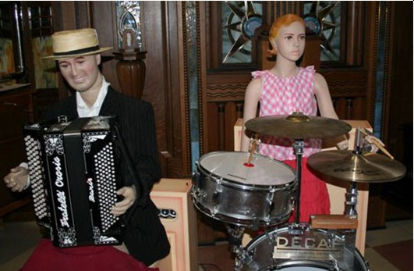Venez-vous initier à l’orgue de barbarie et découvrir un orchestre original d’automates mélangeant

la musique d’autrefois et d’aujourd’hui.

**Exposition d’instruments de musique d’aujourd’hui et d’autrefois**

par l’Ecole de Musique et l’Harmonie Municipale de Steenwerck

*17h à 18h* : **Concert des automates de la Ferme des Orgues**

**Rdv** : Parc des Iris – Grand’Rue – 59181 STEENWERCK

**Rens.** : Office de Tourisme de la Vallée de la Lys au 03.28.44.20.04

**CONCERTS AU MUSEE DE LA VIE RURALE – 49 rue du Musée :**

*18h30* : **CONCERT AFRIKA SOUND**

Marcel et ses musiciens vous feront danser sur les rythmes du djumbé…

Buvette et restauration à partir de 18h30 au Musée de la Vie Rurale

Les recettes seront reversées aux jeunes du Home des jeunes pour financer une partie de leur séjour

en Août 2012 dans la Loire.

*20h* : **OUVERTURE DU CONCERT**

Clip Vidéo créé par les Jeunes du Home sur le Thème : « La Musique, les Jeunes, le Musée ».

**PREMIERE PARTIE : Les Girl’s Toys**

Groupe originaire de Lille, vous fera découvrir la Musique Pop Rock.

**DEUXIEME PARTIE : Les Gipithrees**

Des jeunes musiciens du Home des Jeunes se réunissent pour partager leurs compétences musicales.

Ils reprennent pour vous, à leur manière, des variétés de musique qui nous ont fait ou font encore

aujourd’hui danser et fredonner leur refrain...